Melilla, Autonomous City, located in a wonderful natural area, is now a city in environmental agony due to years of bad environmental policy.

Guelaya-Ecologists in Action of Melilla. El Ecologista Magazine nº 38.

Nestled in the natural region of the Rif, in North Africa, more specifically in the area of Guelaya (Kalaia), Melilla has always been the most unknown city in Spain. It may have an image of a closed, cloistered city, with a certain feeling of oppression. But the truth is that until recently its barely 12 km2 had not been a limitation to enjoy the open spaces and the environment.

Two recent causes have distanced Melilla from its environment. In the 1990s, with the massive arrival of immigrants who used the city as a gateway to Europe in search of better living conditions, Melilla is closed with a double guarded fence that prevents both entry and exit, except at two heavily guarded border crossings.

The other phenomenon has been the intense urbanization and the disappearance of a large part of the open spaces, such as the numerous orchards and farms that adorned the city. Although the need for housing was urgent, urban development has been uncontrolled. Large neighborhoods were built without any reserve for gardens, the old orchards were replaced by buildings or roads. Every new construction is applauded regardless of its utility or aesthetics. The port is enlarged, the airport, a marina is built, a skyscraper... All political parties are encouraged to include in their electoral proposals the construction of something, whether it is useful or not, some of these works of dubious utility and taste: sea landfills, seaplane bases, more ports, water parks, golf course... All this supported by the abundant money that comes from the State and Europe, without an efficient land management that provides decent housing within a healthy environment.

Surroundings

The area of Guelaya, where the city of Melilla is located, presents several areas of natural interest but not exempt from danger of conservation.

This region includes from the naturalistic point of view the Cabo Tres Forcas, an area of beautiful landscapes, geographical accident that with its north-south orientation cuts the dominant winds of east and west. At the base of the cape stands the mass of Gurugú, with more than 800 meters high, which separates the tortuous relief of Tres Forcas with the plains of Zeluán to the south, saving the foothills of the massif of Beni Bou Ifrur, the ancient mines of the Rif. In this set, which has its limits in the west in the Kert River and its mouth, presents a peculiar ecosystem in the east, the coastal lagoon of the Mar Chica.

The Mar Chica (sebha bou arek), is a large lagoon enclosed by a sandy channel (restinga) open at a single point (bocana). Its inland waters are warmer and saltier than the open sea and it is one of the only coastal lagoons in the Mediterranean not yet exploited by traditional tourism. Its main conservation danger lies in the outfalls of the city of Nador that reach the Mar Chica and the fertilizers emitted by farms from its inner shores.

Environmental situation

The main handicap for Melilla is its dense demography: 72,000 inhabitants live in its 1,233 hectares. But this situation does not give rise to pioneering policies in the use of space, waste management, energy, water, transport... quite the contrary. And for example, the proposal of the new General Plan of Urban Planning, which is basically oriented to urbanize the few free spaces that remain to the city, expanding its urban area, especially with villas, drawing a multitude of roads, without creating any green space.

Waste management has never been the strong point of environmental policy in Melilla. MSW is burned in the incinerator at a prohibitive cost, more than 9,000 of the old pesetas per ton in 2001, a similar or even higher cost of sending the waste to be treated on the Peninsula, an option that Ceuta carries out with State funding. The environmental problem of the incinerator can not be hidden, there is still the need for a landfill, in addition to the specific landfill for ashes, already clogged. But the most serious thing is that with its construction, recycling has been totally discouraged, wasting the great recycling potential of our neighboring country. It is also curious that there are containers in the city for separating different types of waste, but they all end up in the same place: the incinerator.

But the most emblematic of Melilla's bad environmental policy is its enormous landfill of inert waste by the sea. It was first a landfill for all types of waste, now in theory it is only for construction,

https://www.ecologistasenaccion.org/7831/la-situacion-ambiental-de-melilla/
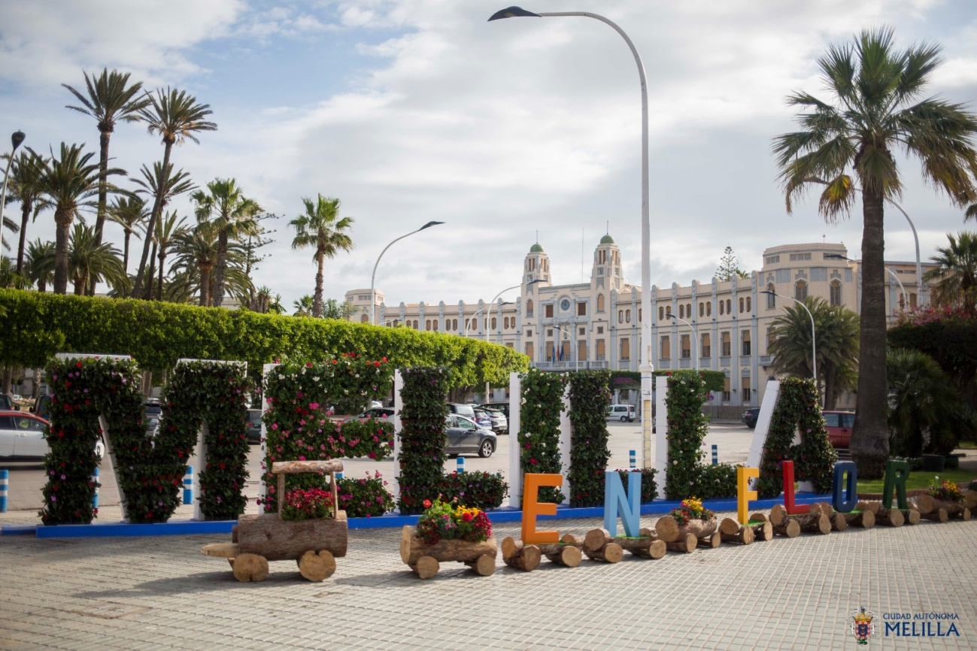
Melilla, Ciudad Autónoma, situada en una maravillosa zona natural, es ahora una ciudad que agoniza ambientalmente por culpa de años de una mala política ambiental.
Guelaya-Ecologistas en Acción de Melilla. Revista El Ecologista nº 38.
Enclavada en la región natural del Rif, en el norte de África, más concretamente en la zona de Guelaya (Kalaia), Melilla ha sido siempre la ciudad más desconocida del Estado español. Puede que tenga una imagen de ciudad cerrada, enclaustrada, con cierta sensación de agobio. Pero lo cierto es que hasta hace poco sus apenas 12 km2 no habían sido una limitación para disfrutar de los espacios libres y del medio ambiente.
Dos son las causas recientes que más han alejado a Melilla de su medio ambiente. En los años 90, con la llegada masiva de inmigrantes que utilizaban la ciudad como puerta de entrada a Europa en busca de mejores condiciones de vida, Melilla se cierra con una doble valla vigilada que impide tanto la entrada como la salida, salvo en dos pasos fronterizos fuertemente vigilados.
El otro fenómeno ha sido la intensa urbanización y la desaparición de buena parte de los espacios libres, como las numerosas huertas y fincas que adornaban la ciudad. Si bien la necesidad de vivienda era urgente, el desarrollo urbanístico ha sido descontrolado. Se construyeron grandes barriadas sin reserva para jardines, las antiguas huertas fueron sustituidas por edificios o carreteras. Se aplaude cada nueva construcción independientemente de su utilidad o estética. Se amplía el puerto, el aeropuerto, se construye un puerto deportivo, un rascacielos… Todos los partidos políticos se animan a incluir en sus propuestas electorales la construcción de algo, sirva o no sirva, algunas de estas obras de dudosa utilidad y gusto: rellenos marinos, bases de hidroaviones, más puertos, parques acuáticos, campo de golf… Todo ello apoyado por el abundante dinero que llega del Estado y de Europa, sin una gestión del territorio eficiente que proporcione una vivienda digna dentro de un entorno saludable.
Alrededores
La zona de Guelaya, donde se encuentra situada la ciudad de Melilla, presenta varias zonas de interés natural pero no exentas de peligro de conservación.
Esta región comprende desde el punto de vista naturalístico el Cabo Tres Forcas, zona de bellísimos parajes, accidente geográfico que con su orientación norte-sur corta los vientos dominantes de levante y poniente. En la base del cabo destaca la mole del Gurugú, con más de 800 metros de altura, que separa el relieve tortuoso y abarrancado de Tres Forcas con las llanuras de Zeluán al sur, salvando las estribaciones del macizo de Beni Bou Ifrur, las antiguas Minas del Rif. En este conjunto, que por el oeste tiene sus límites en el río Kert y su desembocadura, presenta por el este un peculiar ecosistema, la laguna costera de la Mar Chica.
La Mar Chica (sebha bou arek), es una gran albufera cerrada por una manga de arena (restinga) abierta en un solo punto (bocana). Sus aguas interiores son más cálidas y salinas que el mar abierto siendo esta una de las únicas lagunas costeras del Mediterráneo aún no explotada por el turismo tradicional. Su principal peligro de conservación radica en los emisarios de la ciudad de Nador que llegan a la Mar Chica y en los fertilizantes emitidos por las explotaciones agrícolas desde sus orillas interiores.
Situación ambiental
El principal handicap para Melilla es su densa demografía: en sus 1.233 hectáreas viven 72.000 habitantes. Pero no surgen de esta situación políticas pioneras en utilización de espacios, gestión de residuos, energía, agua, transportes… más bien todo lo contrario. Y para muestra, la propuesta del nuevo Plan General de Ordenación Urbana, que se orienta básicamente a urbanizar los pocos espacios libres que le restan a la ciudad, ampliando su zona urbana, sobre todo con chalets, trazando multitud de carreteras, sin crear ningún espacio verde.
La gestión de residuos nunca ha sido el fuerte de la política ambiental en Melilla. Los RSU son quemados en la incineradora a un coste prohibitivo, más de 9.000 de las antiguas pesetas por tonelada en 2001, coste similar o incluso superior de enviar los residuos a tratar en la Península, opción que lleva a cabo Ceuta con financiación del Estado. El problema ambiental de la incineradora no puede ocultarse, sigue teniendo la necesidad de existir un vertedero, además del vertedero específico para las cenizas, ya colmatado. Pero lo más grave es que con su construcción se ha desincentivado totalmente el reciclaje, desaprovechando el gran potencial reciclador de nuestro país vecino. Se da también la curiosidad de que existen en la ciudad contenedores para separación de distintos tipos de residuos, que sin embargo van a parar todos al mismo sitio: la incineradora.
Pero lo más emblemático de la mala política ambiental de Melilla es su enorme vertedero de inertes al mar. Fue primero un vertedero de todo tipo de basuras, ahora en teoría lo es sólo de construcción, pero allí va a parar todo: tierra, hierros, basura, tuberías, y un largo etcétera que ha creado un gran talud de escombros que ha contaminado el fondo marino próximo y ha enterrado la cala del Morrillo, sobre la playa de Horcas Coloradas.
La situación del agua es problemática. Melilla se abastece de acuíferos subterráneos cuya agua proviene en el macizo del Gurugú. Su situación es privilegiada en este sentido, pero el crecimiento demográfico, la deficiente red de abastecimiento y la sustitución de los suelos naturales, que filtraban el agua de lluvia hacia los acuíferos, por suelos artificiales –impermeables– han desembocado en una sobreexplotación de los pozos, empeorando además la calidad del agua. La alarma social en este aspecto es grande. Durante todo el año se corta el suministro por la noche, en verano a veces desde las tres de la tarde, pero existe una red de aljibes y depósitos particulares que almacenan el agua para esas horas. Este diseño se muestra deficiente, de hecho el corte del suministro no lleva aparejado un menor consumo del agua por parte de los vecinos, el corte en sí se produce para evitar las fugas y pérdidas de la red de abastecimiento.
La solución aportada por el Gobierno local y la Confederación Hidrográfica no puede ser otra que construir: depósitos, embalses, potabilizadoras, desaladoras… Todo lo construido además tiene dos fases: la primera se construye mal y luego se recalcula, se reforma, se solicita más presupuesto y a continuar. El caso más sangrante fue el desgraciado episodio del reventón del depósito donde murieron 12 personas, emplazado justo en un cauce. Pero ni un solo euro ha habido para concienciación de los ciudadanos, los programas de gestión de la demanda simplemente no existen.
La solución pasa por la eficiencia en la gestión del agua, el ahorro, la búsqueda de nuevas fuentes para usos no sanitarios, como el agua depurada, y hasta la posible compra de una parte de agua a Marruecos, posición prácticamente tabú para los melillenses que nada quieren oír de una cierta dependencia con su vecino.
La solución estrella parte del Ministerio de Medio Ambiente dentro del PHN: una desaladora de agua. Ingenio que se situará, cómo no, en la zona más natural de Melilla, en plena costa bajo los acantilados, una zona ya solicitada como LIC, sin estudio de impacto ambiental y descartando el más lógico y cercano puerto de Melilla.

